**최규화**

**[클라이언트]**

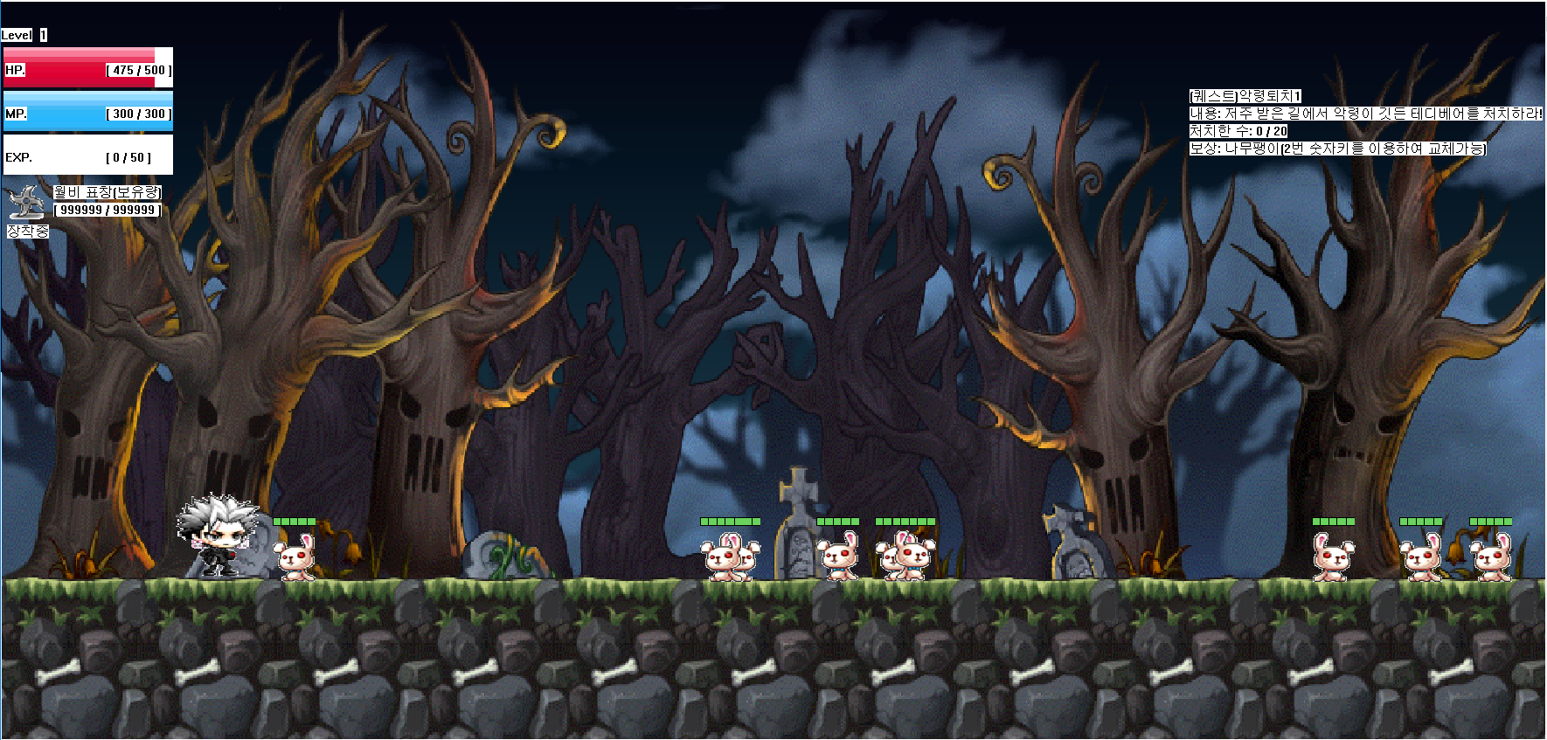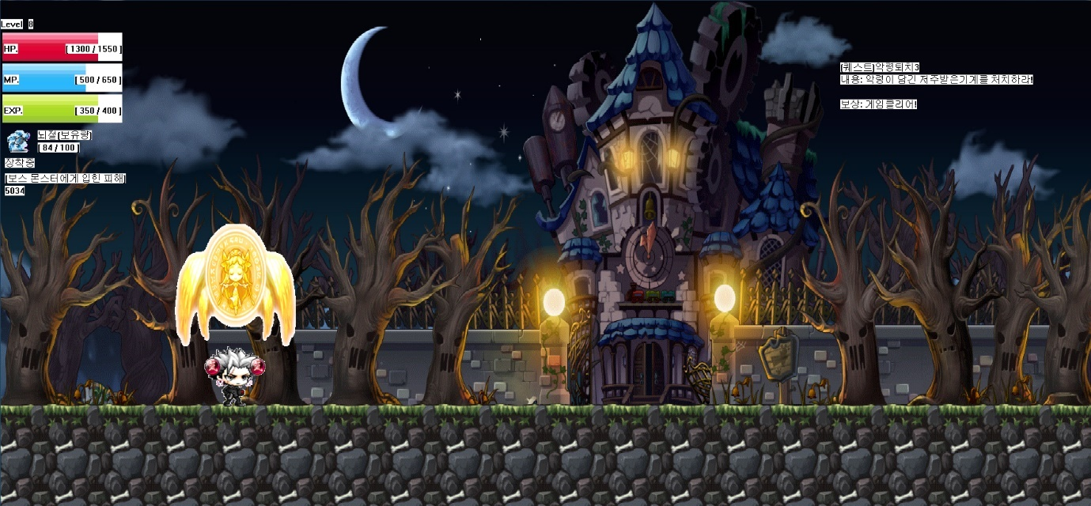**[1].Win32 API 및 C++을 이용한 2D 메이플스토리 모작**

2학년 1학기 때 Win32 API 및 C++을 이용하여 메이플스토리 모작을 만들었습니다. 게임은 총 3개의 스테이지로 구성되어 있으며 1, 2 스테이지는 일반 몬스터가 나오고 마지막 스테이지에서는 보스 몬스터가 나오며 이들을 모두 처치하면 게임을 클리어하게 됩니다. 무기로서 표창을 4종류 사용할 수 있고 스킬을 4종류 구현하였습니다. 당시 Win32 API를 처음 배웠을 때라 주기적인 동작을 타이머 API를 사용해서 프레임이 끊기는 문제점이 있었습니다. 이 외에는 캐릭터 모션, 공격, 스킬, 몬스터 NPC의 AI(이동, 공격, 스킬), 화면 이동 및 스테이지 이동, UI, BGM(배경음악) 등 원하는 대로 잘 구현되었습니다. 당시 학교에 입학한 후 첫 게임 작품으로서 재미있게 만들었었고 학내에서 진행되는 과제전에 출품하기도 하는 등 많은 경험을 느낄 수 있게 만들어준 작품입니다.

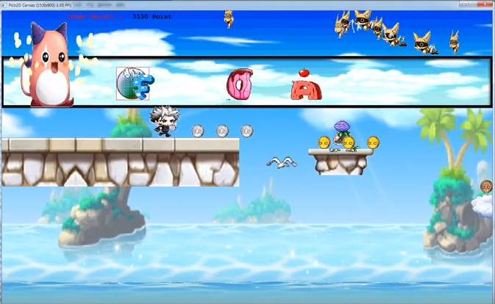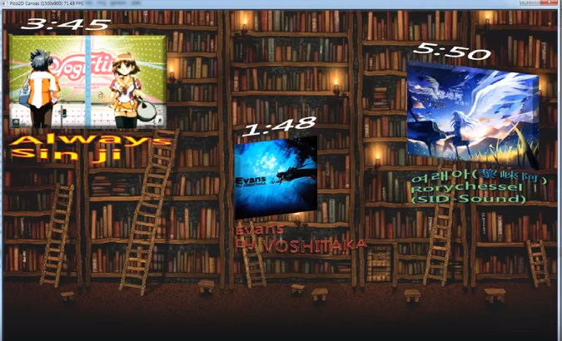**[2]. Python 을 이용한 2D 러닝 + 리듬게임 제작**

2학년 2학기 때 Python 을 이용하여 제작한 2D 러닝 + 리듬게임 입니다. 일반적인 러닝게임을 만드는 것이 지루하다고 생각되어 간단한 리듬게임 요소를 첨가한 게임입니다. 캐릭터는 스테이지를 이동하며 코인을 먹어 점수를 올리고 장애물인 몬스터를 피하며 이동하면서 상단에 나오는 알파벳에 맞는 키를 눌러 추가 점수를 획득합니다. 스테이지 끝에 도달하거나 캐릭터가 물에 빠져서 죽으면 게임랭킹을 보여주는 랭킹화면이 띄워지며 게임이 종료됩니다. 기존의 C++ 을 이용하여 게임을 만든 것 보다 스크립트 언어인 Python과 추가 모듈을 통해서 게임을 제작하여 훨씬 수월하게 2d 게임을 제작할 수 있었습니다. 예로 Windows API와 비교해서는 PNG 이미지 로드나 게임 로직에서 Loop작업의 프레임 조절, 씬 변경 등이 보다 수월했습니다.

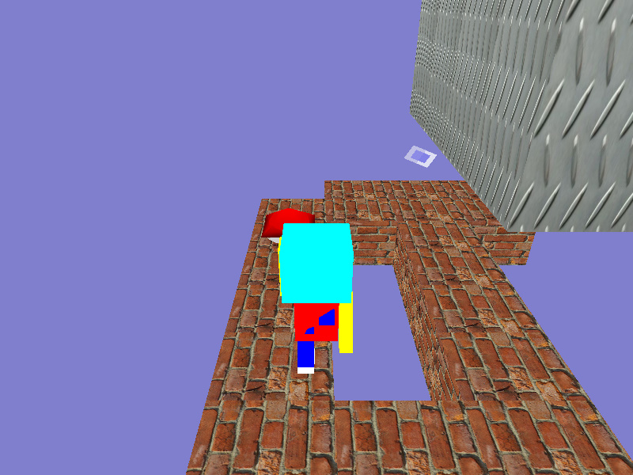**[3]. OpenGL을 사용한 3D 게임 제작**

2학년 2학기 때 처음으로 만들게 된 3D 게임입니다. OpenGL 과 C++을 이용하여 제작하였습니다. 슈퍼마리오 게임을 모티브로 하고있으며, 기존 게임과는 다르게 2D 차원에서 3D 차원으로 변환이 가능합니다. 플레이어가 스테이지를 이동하다가 2차원시점에서는 보이지 않아 이동하지 못하는 길을 3차원시점으로 바꾸면 숨겨진 길이 나타나 이동이 가능합니다. 플레이어는 이동하면서 나오는 버섯 몬스터를 밟아 2단 점프가 가능하며 스테이지 끝에 존재하는 포탈을 통해서 다른 스테이지로 이동할 수 있습니다. 이 프로젝트는 팀 프로젝트로 진행되었으며 플레이어 캐릭터, 버섯 몬스터, 지형, 파티클, 포탈 오브젝트를 구현하였으며 캐릭터 스프라이트 조명효과와 씬, 시점 변환을 제작하였습니다. OpenGL에서 제공하는 함수들을 이용하여 3D 기하 오브젝트 제작, 오브젝트 간 충돌처리, 카메라 시점처리(원근 투영 및 직교 투영), 벡터를 이용한 플레이어 이동 및 회전, 조명 효과, 3D 오브젝트를 이용한 파티클 처리 등 3D 게임제작에 필요한 기초적인 지식들을 배울 수 있었습니다.

**[4]. OpenGL을 사용한 2D 게임 제작(OpenGL 3.3 이용)**

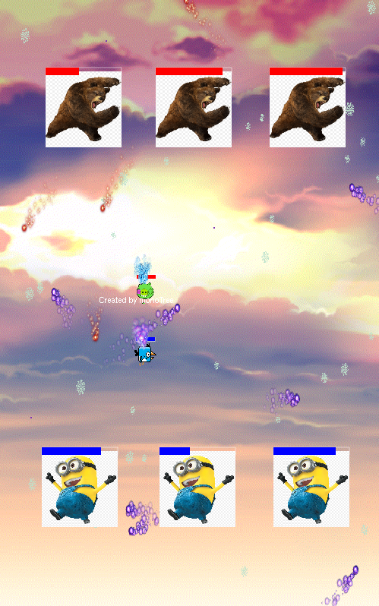

[3]에서 제작한 OpenGL은 고정형 파이프라인을 사용하여 제작한 3D 게임이지만 [4]번에서 제작한 게임은 고정형이 아닌 OpenGL 3.3 버전을 사용하여 만든 2D 게임이다. 3학년 2학기 때 게임소프트웨어 공학이라는 수업에서 진행했던 텀 프로젝트로 기획 단계부터 시작하여 프레임워크 제작 및 게임의 전반적인 내용을 모두 혼자 구현하였습니다. Super Cell의 클래시로얄이라는 게임을 모티브로 하여 제작하였습니다. 일정 시간마다 적기지와 아군기지에서 몬스터 NPC가 등장하여 자신의 위치에서 가장 가까운 위치에 있는 적의 기지로 이동하여 공격한다. 또한 각 기지에서 일정 주기마다 파티클 오브젝트가 발사되어 상대편의 기지에 데미지를 입힙니다. 기상 효과인 눈이 내리는 효과 또한 파티클 효과를 이용하여 구현된 것입니다.

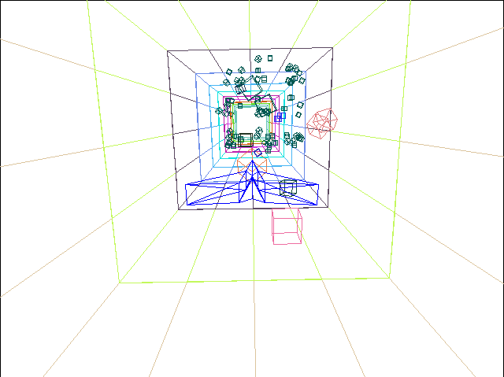**[5]. DirectX 12을 사용한 기초적인 3D 게임 제작 지식 습득**

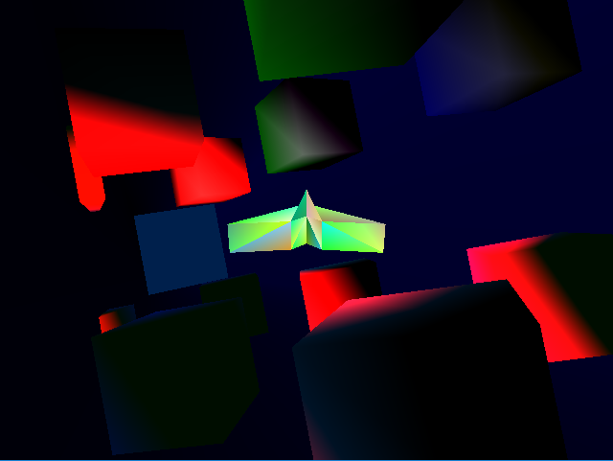

3학년 1학기 때 3D 게임프로그래밍 수업을 들으면서 DirectX12를 이용한 3D게임 제작에 대한 기초적인 지식을 습득 할 수 있었습니다. Direct3D 12 장치 생성부터, CPU와 GPU간 명령 대기열을 통한 데이터 업로드 및 업로드 된 데이터 사용. SwapChain을 이용한 전면 버퍼와 후면 버퍼 교환, 서술자 힙 생성 및 렌더 타겟 뷰, 깊이 스텐실 뷰 생성, 뷰 포트 설정, 파이프 라인 단계, 셰이더에 대한 지식, 조명, 텍스쳐 등 DirectX12이라는 그래픽라이브러리의 사용법에 대해서 전반적으로 배웠습니다. 실습 시간 중, 3D 정육면체 오브젝트 생성, 조명효과 구현, 클라이언트 프로그램의 부하를 줄이기 위한 객체 인스턴싱, Terrain 구현, 오브젝트에 텍스쳐 입히기, 오브젝트간 충돌처리(OBB 이용), 셰이더 작업 등을 하였습니다.

DirectX12 자체가 이론적으로 너무 어렵기 때문에 해당 그래픽라이브러리를 이용하여 게임제작을 하지는 못하였습니다.

**[6]. Unity3D 엔진을 이용한 짝 맞추기 게임 제작**

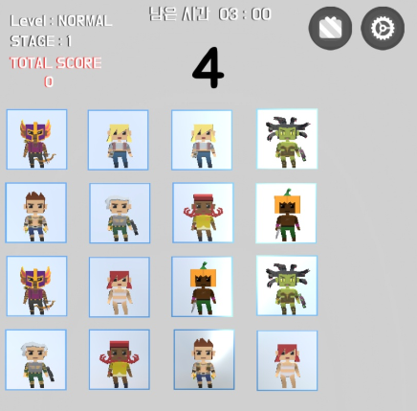

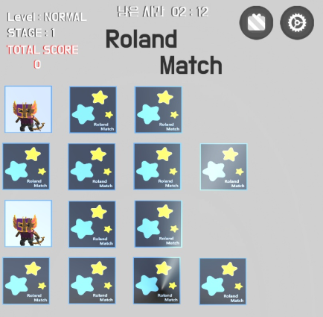

해당 게임은 3학년 1학기 게임엔진 수업과 인터페이스 수업을 통해서 배운 Unity3D 엔진을 이용하여 8주간 진행 된 현장실습 기관에서 제작한 3D모델을 사용한 짝 맞추기 게임입니다. 게임 진행은 타이틀 화면에서 난이도(EASY, NORMAL, HARD)를 선택하고 각 난이도에 맞게 다양한 캐릭터가 표시된 카드들이 배치됩니다. 제한 시간 안에 같은 캐릭터 짝을 모두 맞추면 해당 스테이지에서 획득한 스코어를 보여주며 다음 스테이지로 이동합니다. 스테이지는 각 난이도 마다 50개이며 총 150개의 스테이지로 이루어져 있습니다.

**[서버]**

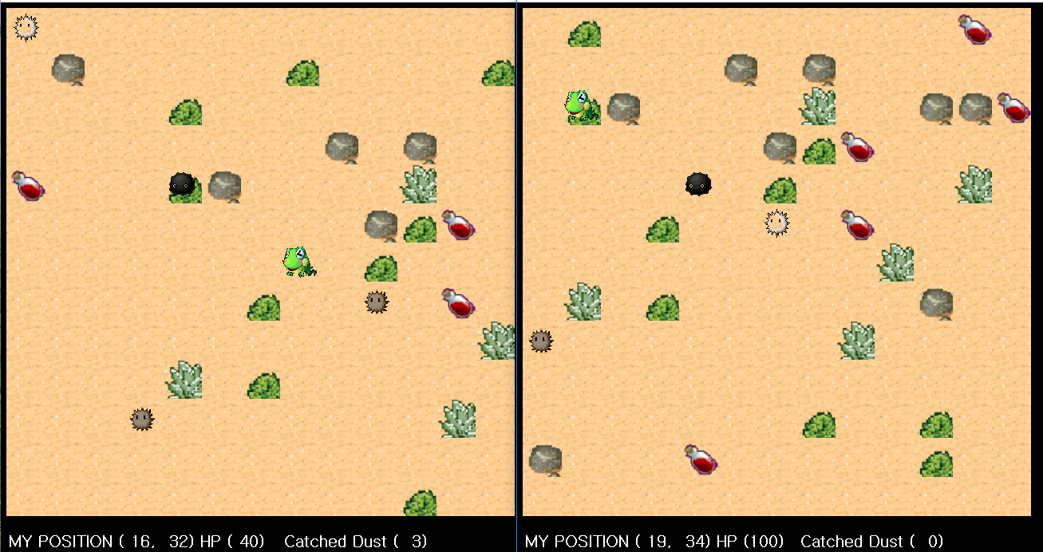**[1]. IOCP와 멀티 스레드를 이용한 서버 제작**

4학년 1학기에 제작한 IOCP와 멀티 스레드를 이용한 서버 게임 프로그램입니다. IOCP를 서버모델로 사용하여 다중 접속이 가능합니다. 해당 게임은 사막에 떠다니는 먼지를 플레이어가 먹는다는 컨셉으로 제작되었으며, 사막에 떠다니는 폭발하는 먼지 몬스터 NPC(흰색 몹)를 피해서 일반 먼지 몬스터 NPC(갈색 몹)를 먹고 자신의 스코어를 올리는 게임입니다. 맵은 200 X 200 으로 제작되었으며, 사막 맵에는 통과가능한 지형(풀숲)과 통과하지 못하는 지형(바위, 선인장)이 존재합니다. 맵에 존재하는 빨간 물약을 먹으면 플레이어는 체력을 회복합니다. 해당 게임에 구현된 내용은 서버가 IOCP 소켓모델을 통해서 작동되며 클라이언트와 패킷을 주고받고 다량의 NPC와 플레이어의 접속에 따른 부하를 줄이기 위해서 플레이어와 몬스터 들에 대한 시야처리(7X7의 시야에 존재하는 플레이어 및 몬스터만 보임)를 하였습니다. 몬스터 NPC는 타이머 스레드를 이용하여 1초 간격으로 이동합니다. 플레이어와 지형, 몬스터 NPC, 아이템 간의 충돌처리 또한 시야처리를 통해 플레이어 주변 4방향(위, 아래, 오른쪽, 왼쪽)에 존재하는 것들만 충돌처리를 진행하도록 하였습니다. 이외에 MSSM(Microsoft SQL Server Management)를 이용하여 Database 를 구축하였으며 플레이어의 위치, 남은 체력, 먹은 먼지의 수, 아이디, 패스워드를 관리합니다. LUA 스크립트 언어를 이용하여 플레이어와 몬스터 NPC간에 충돌이 일어나면 몬스터 NPC가 “Catched”라는 메시지를 띄우도록 구현하였습니다.

패킷을 주고받는 WorkerThread에 4개의 스레드를 할당하고 플레이어의 접속을 받는 AcceptThread, 몬스터 NPC AI가 작동되는 TimerThread 이렇게 총 6개의 스레드를 이용하여 서버가 구동됩니다. 멀티 스레드에 의한 동기화는 Mutex를 사용하여 작업하였습니다.